На правах рукописи

МИРОНОВА ОЛЬГА АЛЕКСЕЕВНА

Характеристики УСКОРЕНного МАССОПЕРЕНОСа при ударном сжатии металлов с кубической решеткой

Специальность 01.04.07 - Физика конденсированного состояния

А В Т О Р Е Ф Е Р А Т

диссертации на соискание ученой степени
кандидата физико-математических наук

Москва – 2008

Работа выполнена в ГОУ ВПО «Самарский государственный технический университет» и Институте металлофизики им. Г.В. Курдюмова НАН Украины.

Научный руководитель доктор физико-математических наук,
профессор Митлина Людмила Александровна

Официальные оппоненты: доктор физико-математических наук,
профессор Горбунов Александр Константинович

доктор технических наук,
профессор Жигунов Виктор Владимирович

Ведущая организация: ГОУ ВПО «Тольяттинский государственный
университет»

Защита состоится « 25 » июня 2008 г. в 14³⁰ часов на заседании Диссертационного совета Д 212.141.17 при МГТУ им. Н.Э. Баумана по адресу: 248600, г. Калуга, ул. Баженова, 2.

С диссертацией можно ознакомиться в библиотеке МГТУ им Н.Э. Баумана, Калужский филиал (г. Калуга, ул. Баженова, 2).

Автореферат разослан 21 мая 2008 г.

Ученый секретарь
диссертационного совета,
к. т. н., доцент Лоскутов С.А.

ОБЩАЯ ХАРАКТЕРИСТИКА РАБОТЫ

Актуальность темы. В начале 70-х гг. прошлого столетия был обнаружен и выделен как новое явление эффект перемещения атомов в твердых телах на макроскопические расстояния за чрезвычайно короткое по сравнению с обычной диффузией время. Он был назван аномальным массопереносом за сверхвысокие скорости миграции атомов, превосходящие подвижность в жидких металлах. Позднее было обнаружено, что данный эффект проявляется в условиях различного вида внешних воздействий. Анализ работ показал, что общей чертой реализации ускоренной миграции атомов является импульсная (упругая или пластическая) деформация металлов и сплавов. Это обстоятельство позволяет сделать вывод о том, что нестационарная деформация, локализующаяся в части образца, является необходимым условием для проявления обобщенной термодинамической движущей силы, обеспечивающей ускоренный массоперенос.
Трудность исследования процессов массопереноса в условиях, далеких от равновесия вызвана тем, что массоперенос в неравновесных условиях представляет собой результат одновременного действия нескольких процессов различной физической природы, включающих изменение структурного состояния кристалла, образование и релаксацию различных дефектов кристаллической решетки, возникновение напряжений и другие эффекты.
О высокой скорости процесса массопереноса можно судить по крайне малому времени деформации, исчисляемому милли- и микросекундами. Поэтому, если предположить, что перенос вещества не завершается по прохождении деформирующего импульса, а продолжается при остывании или релаксации напряжений, то значения коэффициентов массопереноса резко уменьшатся. Для макроскопических глубин проникновения при высокоэнергетическом нагружении в условиях пониженных температур или вообще без нагрева, то, по мнению ряда авторов, не исключено значительное повышение температуры вплоть до плавления или кипения. В то же время во многих работах отмечалось, что, по всей видимости, прирост температуры невелик, а структура деформированного металла отличается от структуры застывшего расплава даже в микрообъемах. Кроме того, многие авторы предполагали отсутствие влияния на миграцию атомов последействия. Следовательно, необходимо проведение целенаправленных исследований, дающих возможность определить истинную длительность процесса переноса вещества и температуру, при которой он происходит. Прежде всего, это необходимо для корректного анализа полученных экспериментальных результатов и, в конечном итоге, для построения более полной физической модели наблюдаемых процессов.
Все вышесказанное и определяет актуальность постановки задач определения условий реализации эффекта аномального массопереноса и особенностей его протекания при разнообразных импульсных воздействиях, применяемых в научном эксперименте и промышленной практике.
Основная цель работы состоит:
- в установлении истинной температуры, при которой осуществляется ускоренная миграция атомов, с учетом нагрева за счет деформирования в условиях различных импульсных воздействий,
- в исследовании соответствия времени деформирования продолжительности стимулированного импульсной деформацией диффузионного переноса вещества в широком интервале температур,
- в исследовании механизма и закономерностей диффузии (подвижности и распределения атомов) в металлах и сплавах и их взаимосвязи с деформационными характеристиками (наличием остаточной пластической деформации, степенью и скоростью пластической деформации, наличием касательных напряжений, температурой импульсного воздействия).
Научная новизна. В рамках данной работы впервые установлены истинные значения длительности переноса вещества и температуры, при которой он осуществляется. Впервые систематически исследованы взаимосвязь параметров массопереноса и характеристик деформации (наличия и распределения степени пластической деформации, скорости пластической деформации, длительности одного акта пластической деформации, количества нагружений).
Научная ценность работы заключается в том, что полученные в ней теоретические и экспериментальные результаты расширяют существующие представления о процессе диффузии в условиях импульсных воздействий на металлы и сплавы.
Практическая значимость. Впервые полученные экспериментальные данные по массопереносу при наложении внешних воздействий позволили определить условия, в которых происходит ускоренная миграция атомов, и особенности локализации проникающих атомов в объеме и дефектах кристаллической структуры. Это дает возможность целенаправленно использовать новые знания как основу для разработки моделей и механизмов диффузии, стимулированной импульсным воздействием, а также определять оптимальные режимы различного рода технологических процессов, в основе которых лежат диффузионные процессы. Определенные для каждого способа импульсного воздействия величины прироста температур, могут быть полезны для выбора режимов обработок при температурах, близких к температурам различных фазовых переходов.
Достоверность полученных в диссертационной работе результатов подтверждается использованием современных апробированных методов исследования, воспроизводимостью результатов, проверкой их независимыми методами исследования, сравнением с литературными данными.
Личный вклад автора состоит в проведении экспериментальных исследований и установлении взаимосвязи распределения подвижности атомов с деформацией, времен нагружения и миграции атомов, а также увеличения температуры деформируемого металла при различных видах импульсного воздействия. Автором лично осуществлены постановка задач и непосредственное участие в их решении на всех этапах работы; проведен анализ полученных результатов.
Основные положения, выносимые на защиту:
1. Установлено соответствие между временем импульсного нагружения и длительностью процесса миграции атомов для ударного сжатия в интервале скоростей деформации от 0,5 до 500 с⁻¹.
2. Определен прирост температуры деформируемого металла для различных видов скоростного деформирования: ударного сжатия (0,5 – 500 с⁻¹), магнитноимпульсного воздействия (5∙10² - 5∙10⁴ с⁻¹), взрывной обработки (1∙10⁵ - 5∙10⁶ с⁻¹) в интервале температур от 0,3 до 0,7 Т_{пл}.
3. Определена взаимосвязь подвижности атомов с распределением степени пластической деформации, с наличием прослоек между образцами, т.е. структурой и составом диффузионной зоны, с величиной скорости деформации при ударном сжатии, магнитноимпульсном и взрывном воздействиях.
Апробация работы. Основные результаты диссертации докладывались и обсуждались на следующих конференциях: Семинар стран СНГ и Эстонии "Диффузия и фазовые превращения в сплавах", июнь 2004 г., Сокирно, Украина; Шестой Всероссийский симпозиум по прикладной и промышленной математике, сентябрь 2005 г., Сочи, Россия; ІІ Международная школа “Физическое материаловедение”, февраль 2006 г., Тольятти, Россия; ХVI Международная конференция “Физика прочности и пластичности материалов”; Самара, 26-29 июня 2006 г., Россия; IV International conference DIFTRANS-2007 “Diffusion and diffusional phase transformations in alloys”, 16-21 July 2007, Sofiyivka (Uman) Cherkasy region, Ukraine.
Публикации. По материалам диссертации опубликовано 11 печатных работ, в том числе: 4 в изданиях, входящих в Перечень; 7 статей в российских и украинских журналах, а также в сборниках Международной и Всероссийских конференций.
Структура и объем диссертации. Диссертационная работа состоит из Введения, 4 Глав, Заключения, Списка цитируемой литературы. Объем диссертации составляет 123 стр. машинописного текста, включая 52 рисунка, 13 таблиц и списка литературы из 186 наименований.
КРАТКОЕ СОДЕРЖАНИЕ РАБОТЫ
Во Введении диссертации дается краткая характеристика состояния проблемы, ее актуальность, новизна, научная и практическая значимость, изложены основные полученные результаты, сформулирована цель исследования и научные положения, выносимые на защиту.
В первой главе рассмотрены и проанализированы имеющиеся в научной литературе экспериментальные данные, касающиеся вопросов, изложенных в настоящей диссертации.
Так, к настоящему времени установлены как сам факт ускорения миграции атомов в металлах при импульсном и квазистатическом воздействиях, так и ряд закономерностей данного процесса. Оказалось, что на скорость миграции атомов оказывают влияние характеристики импульсного или квазистатического нагружения: температура, скорость деформации, кратность приложения нагрузки и др. Тем не менее, несмотря на значительное количество работ, посвященных исследованию влияния пластической деформации на диффузионные процессы в металлах, единого мнения о результатах подобного влияния не существовало долгое время.
Нет единого мнения не только о скорости диффузионного переноса вещества в твердой фазе при сжатии в процессе взрывного нагружения, проводимого по разным схемам, но и о наличии самого переноса. Некоторые авторы отмечают появление только механического перемешивания или перемешивания при плавлении микро объемов вещества.
Таблица 1.
Влияние $\overset{˙}{ε}$ на подвижность атомов в железе при ~300 К
Вид обработки | $\overset{˙}{ε}$, с⁻¹ | D_{M}, см²/с
Деформация при мартенситных превращениях | 1·10⁻² | 5·10⁻¹⁰
Ультразвуковая ударная обработка (УЗУО) | 0,2 | 1,8·10⁻⁸
Прокатка | 5 | 2,0·10⁻⁷
Ударное механическое нагружение | 100 | 4,5·10⁻⁴
Магнитноимпульсная обработка | 5·10³ | 15,5
Взрывная обработка | 10⁵ | 0,12
При исследовании различными авторами миграции атомов в условиях прокатки, медленного и быстрого растяжения данные по влиянию степени и скорости деформации на подвижность атомов также противоречивы, причем особенно это касается степени деформации.
Нет единого мнения и о роли температуры. Так, есть данные о том, что подвижность атомов в процессе скоростного деформирования падающим грузом ряда металлов изменяется с температурой по закону Аррениуса с разной энергией активации при низких и повышенных температурах. Однако, при деформировании железа, сталей и сплавов железа с никелем в условиях мартенситных превращений было обнаружено увеличение подвижности атомов при температурах жидкого азота и превращения в сплавах Fe – 33 % Ni и Fe – 3 % Ni–0,5 % С — 97 К. Более того, вообще неизвестна точная температура металла при импульсном воздействии. При импульсной пластической деформации часть энергии удара идет на разогрев металла, что способствует повышению его исходной температуры. Это оказывается существенным при предплавильных или предпереходных температурах, когда стимулированный импульсным воздействием дополнительный нагрев может изменить фазовое состояние металла. Следовательно, для корректного изучения диффузионных процессов в условиях быстропротекающих воздействий было целесообразно выявить степень повышения температуры в момент импульсного нагружения, однако о проведении подобных исследований в литературе данных нет.
Для корректного изучения миграции атомов в условиях быстропротекающих воздействий необходимо также знать точное время протекания процесса миграции атомов, а также возможный вклад постдеформационого перераспределения атомов. Однако со времени первых публикаций, посвященных открытию аномального массопереноса, оставался открытым вопрос о соответствии времени протекания процесса миграции атомов продолжительности деформирования. Некоторые исследователи публично и в печати утверждали, что наблюдаемые экспериментально глубины проникновения, доходящие до сотен микрон и даже миллиметров, связаны не с высокими скоростями стимулированной импульсным воздействием диффузии, а с неверной оценкой длительности переноса вещества. По их мнению, ускоренное перераспределение атомов происходит как в процессе, так и после завершения акта деформации, например, за счет повышения дефектности, появления путей «короткой» диффузии, релаксации напряжений и др. Кроме того, они полагали, что массоперенос в этих условиях является термически активируемым, и его ускорение вызвано тем, что в процессе деформации возможно кратковременное повышение температуры до значений, превышающих температуру плавления. У авторов других работ высокие скорости массопереноса, в том числе и полученные ими, не вызывали сомнений, однако они a priori предполагали отсутствие влияния на миграцию атомов последействия или дополнительного разогрева.
Таким образом, из всего вышеизложенного следует, что однозначного представления о времени диффузии и его взаимосвязи с параметрами деформирования в литературе нет.
Также в первой главе представлены литературные данные о взаимосвязи массопереноса с параметрами обработки и о влиянии дефектов и примесей на особенности миграции атомов.
Во второй главе представлены исследуемые материалы и методы изучения диффузионных процессов в металлах и сплавах в условиях различных внешних воздействий. Применялись следующие виды нагружения: квазистатические обработки (осадка на прессе, растяжение, диффузионная сварка), длительные упругие деформации (сжатие среды и знакопеременное нагружение со звуковой и ультразвукой частотами), импульсные упругие и пластические нагружения в широком интервале температур, длительностей воздействия и скоростей деформации, одновременное действие двух видов нагружения. Для достижения последнего варианта применялись импульсная пластическая деформация и импульсное электромагнитное поле (т. н. магнитноимпульсная обработка, производимая на оборудовании для магнитноимпульсной сварки МИС), импульсная пластическая деформация и высокочастотное озвучивание (т. н. ультразвуковая ударная обработка УЗУО), импульсная пластическая деформация и импульсная упругая деформация (в условиях электрогидроимпульсной обработки ЭГИ), импульсная пластическая деформация и высокие давления (обработка взрывом), осуществляемые по 3 схемам: плоская ударная волна, косое соударение образца и метаемой пластины и сходящиеся волны при обжатии контейнера, расположенного по оси симметрии цилиндрического заряда бризантного взрывчатого вещества. Описаны применяемое для этого оборудование и режимы обработок, в том числе и многократное воздействие.
К числу объектов исследования, описанных в данной главе, относятся формы концентрационного профиля, особенности локализации проникающих атомов в диффузионной зоне, эффективный коэффициент диффузии, диффузионная ширина границ зерен и субзерен. Для этого применялись различные методы исследования, в первую очередь, связанные с использованием радиоактивных изотопов. Это связано с тем обстоятельством, что, для каждого вида исследований существует один или несколько методов, наиболее подходящих для поставленной цели. Применение меченых атомов в комплексе с другими методами исследования позволило решить проблему комплексного исследования протекающих процессов. Поэтому практически в каждом эксперименте применялись те или иные разновидности метода радиоактивных индикаторов, что, помимо дублирования результатов для повышения их достоверности, помогало выявить дополнительные особенности исследуемых процессов. В целом же исследования проводились описанными в данной главе методами послойного радиометрического анализа (снятия слоев); макроавторадиографии диффузионной зоны (в том числе и полученной методом «косого шлифа»), поверхности и отдельных слоев, микро- и электронномикроскопической авторадиографии поверхности и плоскостей, параллельных поверхности, а также некоторых участков по всей длине диффузионной зоны; вторичной ионно-ионной эмиссии (ВИИЭ) на масс-спектрометрическом микроскане; комбинированным методом, позволяющим получать одновременно информацию о распределении меченых атомов и фазового состава по глубине диффузионной зоны, получившим название РИМС (Радиоактивные Изотопы - Мессбауровская Спектроскопия); микрорентгено-спектрального с помощью установок «Камека» и «Камебакс», металлографического (при увеличении 2000), послойного рентгеноструктурного с шагом ~ 15 - 20 мкм (при использовании $K_{α}$- излучения хрома) и микродюрометрического анализов. Исследования фольг проводились методами рентгеноструктурного, микрорентгеноспектрального и химического анализов. При расчете коэффициентов диффузии по концентрационным профилям использовали различные уравнения в зависимости от формы источника проникающих атомов, энергии излучения и протяженности диффузионной зоны. При больших степенях деформации учитывалось уменьшение (или увеличение) диффузионной зоны путем умножения коэффициента диффузии на соответствующую поправку.
В третьей главе представлены результаты экспериментального и теоретического определения температуры импульсно деформируемого металла и экспериментального исследования длительности массопереноса при криогенных и повышенных температурах.
Теоретический расчет теплового эффекта при импульсной деформации производился следующим образом. При определении приращения температуры образца, вызванного воздействием ударной нагрузки, например в условиях ударного (механического) нагружения падающим грузом, исходили из основного термодинамического тождества
$\text{TdS}=\text{dV}+dA$, (1)
где Т - температура, dS - приращение энтропии, dV - приращение внутренней энергии, $δ$А - элементарная работа внутренних сил.
Подставляя свободную энергию стержня
$F = V− T⋅S$, (2)
в выражение (1), получим
$\text{dF} = − \text{SdT} − δA$, (3)
откуда следует, что
$S = − {\text{dF}}/{\text{dT}}$. (4)
Свободную энергию стержня F определим следующим образом:
$F(T) = F_{0}(T) − K_{α}⋅(T − T_{0})⋅\frac{∂U}{∂X} + f\left(\frac{∂U}{∂X}\right)$. (5)
Функция $f\left(\frac{∂U}{∂X}\right)$ не содержит линейных относительно $\frac{∂U}{∂X}$ членов, зависящих от температуры, F₀- свободная энергия в недеформированном состоянии, $α$ - коэффициент теплового расширения, K – модуль всестороннего сжатия. Величины $α$ и K нужно считать постоянными, так как учет их зависимости от температуры привел бы к величинам высшего порядка малости.
Дифференцируя (5) по Т, получим
$S(T) = S_{0}(T) + K_{\text{ад}}α⋅\frac{∂U}{∂X}$. (6)
Так как процесс удара происходит быстро, то можно считать, что деформация стержня является адиабатической. Энтропия остается при этом постоянной. Условие адиабатичности запишем в виде
$S_{0}(T)+ K_{\text{ад}}α⋅\frac{∂U}{∂X} = S_{0}(T_{0})$. (7)
Разлагая разность $S_{0}(T) − S_{0}(T_{0})$ в ряд по степеням, имеем с точностью до членов первого порядка
$S_{0}(T) − S_{0}(T_{0}) = (T − T_{0})⋅\frac{∂S_{0}}{∂T_{0}} = \frac{C_{V}}{T_{0}}⋅(T − T_{0})$. (8)
Таким образом, из (7) и (8) имеем
$(T − T_{0}) = − \frac{T_{0}{αK}_{\text{ад}}}{C_{V}}⋅\frac{∂U}{∂X}$. (9)
Связь адиабатического модуля всестороннего сжатия К_{ад} с обычным изотермическим модулем К можно найти с помощью известного термодинамического соотношения
${\left(\frac{∂V}{∂P}\right)}_{S}={\left(\frac{∂V}{∂P}\right)}_{T} + \frac{T⋅{\left(\frac{∂V}{∂T}\right)}^{2}⋅P}{C_{P}}$, (10)
где С_{Р} – теплоемкость при постоянном давлении, отнесенная к единице объема. Производные $\frac{∂V}{∂T}$ и $\frac{∂V}{∂P}$ определяют относительные изменения объема соответственно при нагревании и сжатии. Следовательно,
${\left(\frac{∂V}{∂T}\right)}_{P}= α$, ${\left(\frac{∂V}{∂P}\right)}_{S}= −\frac{1}{K_{\text{ад}}}$, ${\left(\frac{∂V}{∂P}\right)}_{T}= −\frac{1}{K}$. (11)
Таким образом, получаем для связи между адиабатическим и изотермическим модулем сжатия
$\frac{1}{K_{\text{ад}}} = \frac{1}{K} − \frac{{Tα}^{2}}{C_{P}}$. (12)
Для приращения температуры получаем формулу:
$T−T_{0}=−\frac{T_{0}α{\text{KC}}_{P}}{C_{V}\left(C_{P}−\text{KT}α^{2}\right)}⋅\frac{ ∂ U}{∂ X}$. (13)
Перемещение точек стержня определяется выражением
$U(X,t)=\begin{aligned}\left\{V_{0}t \left(1−\frac{X}{l}\right)−\frac{2V_{0}l^{2}}{π^{3}a^{2}}⋅\sum_{n=1}^{∞}{\frac{1}{n^{3}}\left[1−\text{exp} \left(−\frac{n^{2}π^{2}a^{2}}{l^{2}}\right)\right]⋅\text{sin}\frac{nπX}{l}} 0≤t≤τ, | \right.\end{aligned}$ (14)
Следовательно,
$T−T_{0}=−\frac{T_{0}α{\text{KC}}_{P}}{C_{V}\left(C_{P}−\text{KT}α^{2}\right)}⋅\left\{\frac{V_{0}t}{l}+\frac{2V_{0}l}{π^{2}a^{2}}⋅\sum_{n=1}^{∞}{\frac{1}{n^{2}}\left[1−\text{exp}\left(−\frac{n^{2}π^{2}a^{2}}{l^{2}}\right)\right]}⋅\text{cos}\frac{nπX}{l}\right\}$, (15)
$T−T_{0}=−\frac{T_{0}α{\text{KC}}_{P}}{C_{V}\left(C_{P}−\text{KT}α^{2}\right)}\left\{\frac{V_{0}τ}{l}+\frac{2V_{0}l}{π^{2}a^{2}}\sum_{n=1}^{∞}{\frac{1}{n^{2}}\left[\text{exp}\left(−\frac{n^{2}π^{2}a^{2}}{l^{2}}\right)−1\right]}\text{exp}\left(−\frac{n^{2}π^{2}a^{2}}{l^{2}}\right)\text{cos}\frac{nπX}{l}\right\}$. (16)
$$t > τ$$
Из анализа формул (15) и (16) следует, что изменение температуры стержня, вызванное ударным воздействием, представлено быстро сходящимся рядом. Из выражения (13) вытекает, что прирост температуры пропорционален деформации. Вычисления показывают, что максимальное значение $DT$, имеющее место в момент времени, равный $t$, составляет 5,5^{о}.
Этот результат подтверждается экспериментальными данными, полученными при ударном сжатии в области температур, близких к температуре плавления металла или полиморфного превращения. Отметим, что в зависимости от вида обработки, скорости создаваемой данной обработкой деформации, величины вводимой энергии и др. изменяется величина прироста температуры импульсно деформируемых металлов. Для ударного сжатия падающим грузом в интервале скоростей от 1 до 300 с⁻¹ реперными точками служили плавление массивных олова (Т_{пл} = 505 К) и галлия (Т_{пл} = 298 К), образование интерметаллидов в диффузионной зоне при взаимодействии оловянного покрытия на железе и никеле, полиморфные превращения в железе и кобальте (рис. 1). Оказалось, что при отличии температуры нагружения от температуры фазового перехода ΔТ на 5° и точности поддержания температуры ±2° плавление или полиморфное превращение происходили во всех случаях, при ΔТ = 10° - только в некоторых случаях, при ΔТ = 15° - все образцы остаются в твердой фазе или в той же модификации, что и до деформирования. То есть можно считать, что повышение температуры при однократном ударном сжатии падающим грузом не превышает 10°. При переходе к многократному деформированию – до 5 актов воздействия величина прироста температуры не увеличивается. Таким образом, увеличение температуры, вызванное ударным нагружением в интервалах 0 - 900°С и 1 – 300 с⁻¹, мало, и его следует учитывать лишь при достаточно точных измерениях в случаях низких температур, а также при температурах, близких к температурам полиморфных превращений или плавления. Следует обратить внимание на интересную закономерность – рост скорости деформации с точностью до погрешности не влияет на степень повышения температуры.
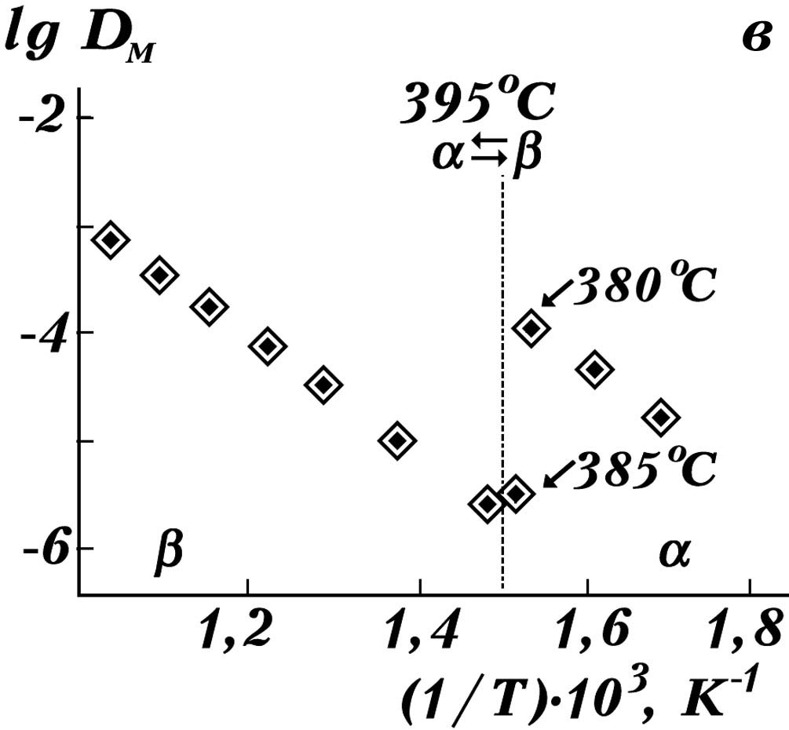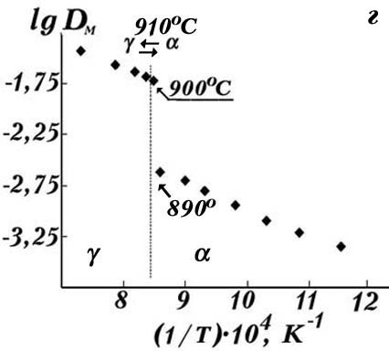
а
б
Рис. 1. Зависимости коэффициентов самодиффузии кобальта (а) и железа (б) от температуры предварительного нагрева при 20 с⁻¹
Для определения повышения температуры в условиях деформации в импульсном магнитном поле использовали термодесорбцию и порообразование инертных газов, предварительно введенных во внутреннюю и внешнюю поверхности трубчатых образцов, а также плавление цинка (Т_{пл} = 693 К) и образование цинкоалюминиевой эвтектики (Т_{пл} ~ 645 К) (рис. 2). Оказалось, что максимальное увеличение температуры на внешней поверхности за счет действия вихревых токов не превышает 380 - 400°, а на внутренней поверхности внешнего образца при его соударении с внутренним образцом составляет не более 100º. В интервале скоростей деформации от 500 до 5·10⁴ с⁻¹ приросты температуры на обеих поверхностях были практически постоянными.

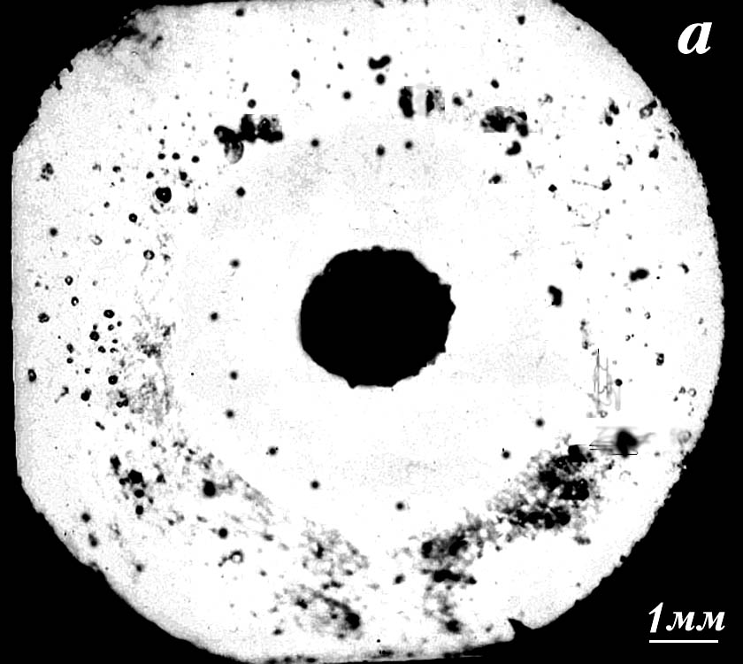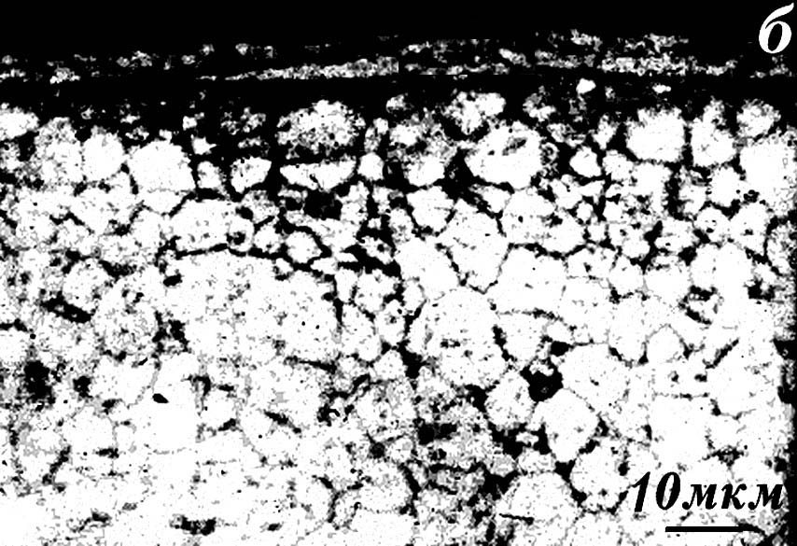
Рис. 2. Распределение цинка ⁶⁵Zn в алюминии после магнитноимпульсного воздействия со скоростью $\overset{˙}{ε}$ = 5⋅10³ с⁻¹: а – в зоне контакта двух трубчатых образцов (Т_{нагрева до деформации} = 573 К), б – на поверхности внешнего образца (без предварительного нагрева)
Аналогичным образом осуществлялись эксперименты, направленные на определение прироста температуры при различных схемах взрывного воздействия. Так, по плавлению галлия и образованию интерметаллидов в системе Sn–Ni, предварительно охлажденных в различных средах, был оценен прирост температуры при обжатии заполненного галлием медного контейнера сходящимися ударными волнами, который составил ~ 180°.
При определении прироста температуры в условиях деформирования плоской ударной волной использовалась пары Fe–Sn и Fe–Zn. При давлении во фронте ударной волны 20 ГПа в данных условиях эксперимента температура возрастала на 130 - 150°.
При нагружении скользящей волной из-за перемешивания в твердой фазе сложно с достаточной точностью определить наличие застывшего расплава на поверхности. Действительно, как видно из рис. 3, часть вещества нанесенного слоя полностью исчезла с поверхности, причем некоторые атомы проникли в глубь металла, а некоторые переместились по поверхности, и на ряде участков толщина исходного покрытия заметно увеличилась – почти в 2 раза. Отметим, что участки с различной толщиной покрытия разбросаны по поверхности произвольно, и никакой закономерности в их расположении установить не удалось. Различна и форма участков с разным содержанием меченых атомов и толщиной слоя.
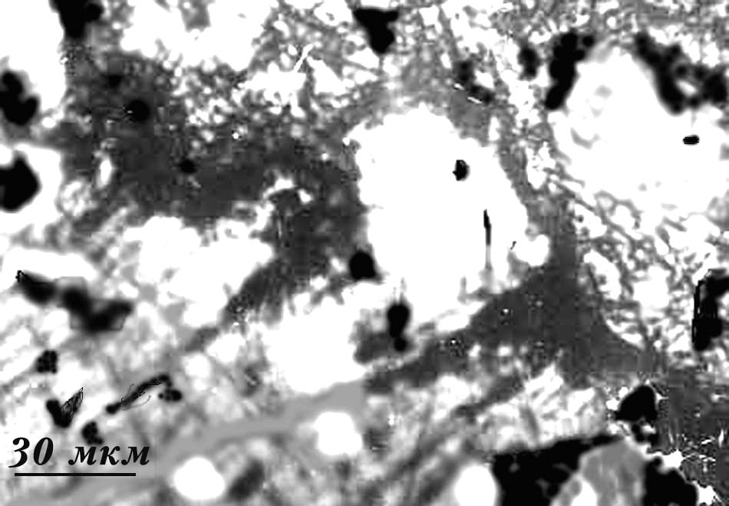
Рис. 3. Распределение атомов олова ¹¹³Sn на поверхности железа после взрывного воздействия ($\overset{˙}{ε}$=2⋅10⁵ с⁻¹, р = 20 Гпа, Т_{исход} = 273 К) при косом соударении цилиндрического образца с покрытием на верхнем торце, и метаемой пластины (микроавторадиограммма)
Из всего вышесказанного следует, что для каждого вида и параметров воздействия существует максимальное значение подъема температуры, т. е. есть можно заранее определять величины прироста Т и учитывать в дальнейших исследованиях.
Для оценки длительности процесса массопереноса при повышенных температурах использовали процессы структурной перестройки и перераспределения меченых атомов. Были изготовлены одинаковые образцы, на поверхность которых был нанесен слой собственных или чужеродных атомов, и подвергнуты деформации в одинаковых условиях за исключением температуры нагружения. Температурный интервал обработки был выбран таким образом, чтобы включать в себя как полигонизацию, происходящую в этих условиях, согласно Ларикову с сотр, в процессе деформации, так и рекристаллизацию, являющуюся постдеформационным процессом. Проведенные эксперименты показали, что авторадиографическая картина зоны массопереноса в рекристаллизованных образцах идентична микроструктуре полигонизованного образца и совпадает с распределением меченых атомов в образцах, претерпевших только полигонизацию. Следовательно, можно полагать, что процессы, протекающие в металле после завершения деформации при повышенных температурах, не оказывают влияния на перераспределение атомов даже в микрообъемах.
Для низких температур нагружения определение длительности массопереноса осуществляли, изучая процессы распада цементита в сталях под действием деформации и дальнейшей миграции атомов углерода в феррит в поле напряжений дислокаций. Эксперименты проводили с использованием изотопа углерода ¹⁴С, нанесенного на поверхность или введенного в сталь в жидкой фазе. Кроме того, применяли методы внутреннего трения и рентгеноструктурного анализа. Деформации сжатием со скоростью ~ 1 с⁻¹ подвергались образцы стали, находящиеся в момент нагружения в жидком азоте. Оказалось, что при этом происходит перенос углерода с поверхности на глубину свыше 20 мкм и перераспределение углерода между карбидной и ферритными фазами. Естественно, что при такой температуре диффузию как термически активируемый процесс можно не учитывать. Кроме того, для исключения влияния напряжений на диффузию при извлечении образцов из жидкого азота применяли еще одну схему: деформацию растяжением при 77 К и последующий отогрев до 873 К производили непосредственно в магнитометре. Как выяснилось, изменение намагниченности, возникшее при частичном распаде цементита вследствие импульсной деформации при 77 К, не проявляется при дальнейшем нагреве до комнатной, в то же время в интервале 293 - 873 К термомагнитные кривые имели обычный вид с необратимым уменьшением намагниченности, связанным с переходом части атомов железа в парамагнитное состояние в процессе восстановления распавшегося цементита. Следовательно, распад карбидной фазы и перенос атомов углерода произошел в процессе деформации при криогенных температурах.
Таким образом, если массопереноса нет по завершении деформации при низких и высоких температурах, то можно предположить, что он не произойдет и после деформации при температурах, имеющих промежуточные значения.
В четвертой главе приводятся результаты изучения взаимосвязи деформации и скорости массопереноса. Теоретический расчет распределения степени деформации в металле при ударном сжатии падающим грузом показал, что, во-первых, степень деформации на краях и по длине образца различна, и, во-вторых, в верхнем образце она выше, чем в нижнем. Те же закономерности имеют место и для экспериментально определенных скоростей миграции и глубин проникновения атомов вдоль диффузионной зоны, от краев образца вверх и вниз, в верхнем и нижнем образцах. Действительно, при деформировании одного образца, когда одинаково нагревались его верхний и нижний концы, подвижность атомов, проникающих в глубь металла из верхнего торца ($D_{M}^{↓}$), в 3 – 5 раз выше, чем при их миграции из нижнего торца ($D_{M}^{↑}$), т. е. в направлении, обратном деформации. Причем это справедливо для диффузии в металлах с различной плотностью упаковки и симметрией элементарной ячейки, при повышенных температурах и без нагрева, в широком интервале скоростей деформации. Те же закономерности наблюдаются и при других видах импульсного воздействия (рис. 4, табл. 2,3). Причем с увеличением скорости нагружения различие в подвижности уменьшается, в то время как сами глубины и скорости проникновения растут с повышением значения $\overset{˙}{ε}$.
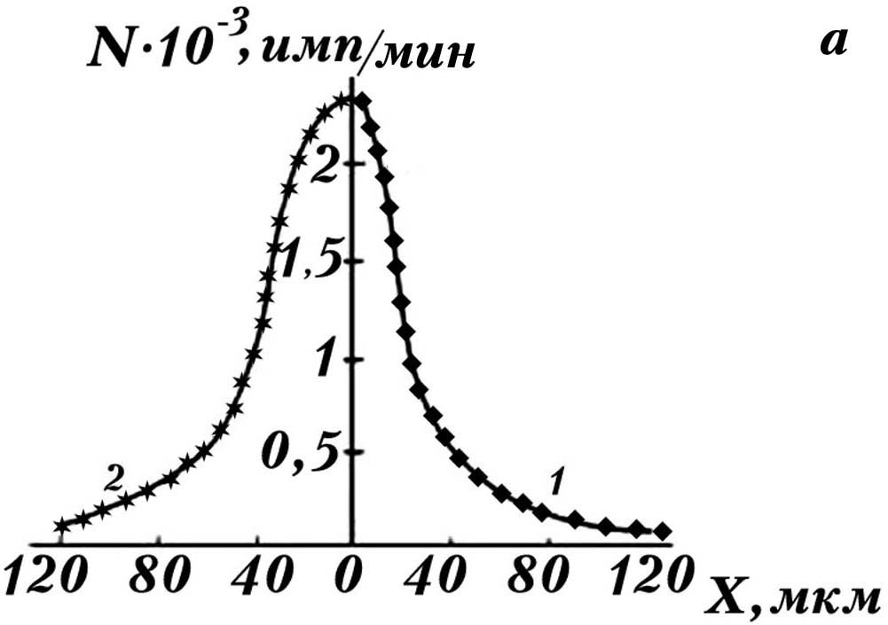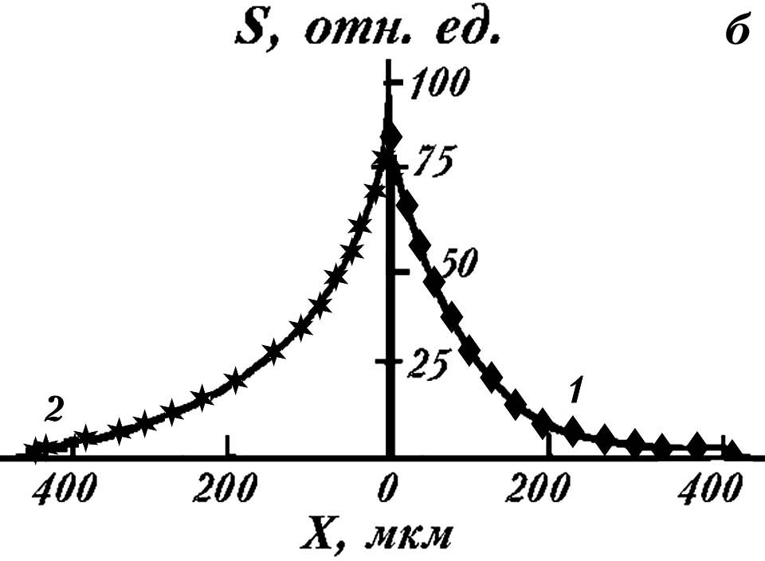
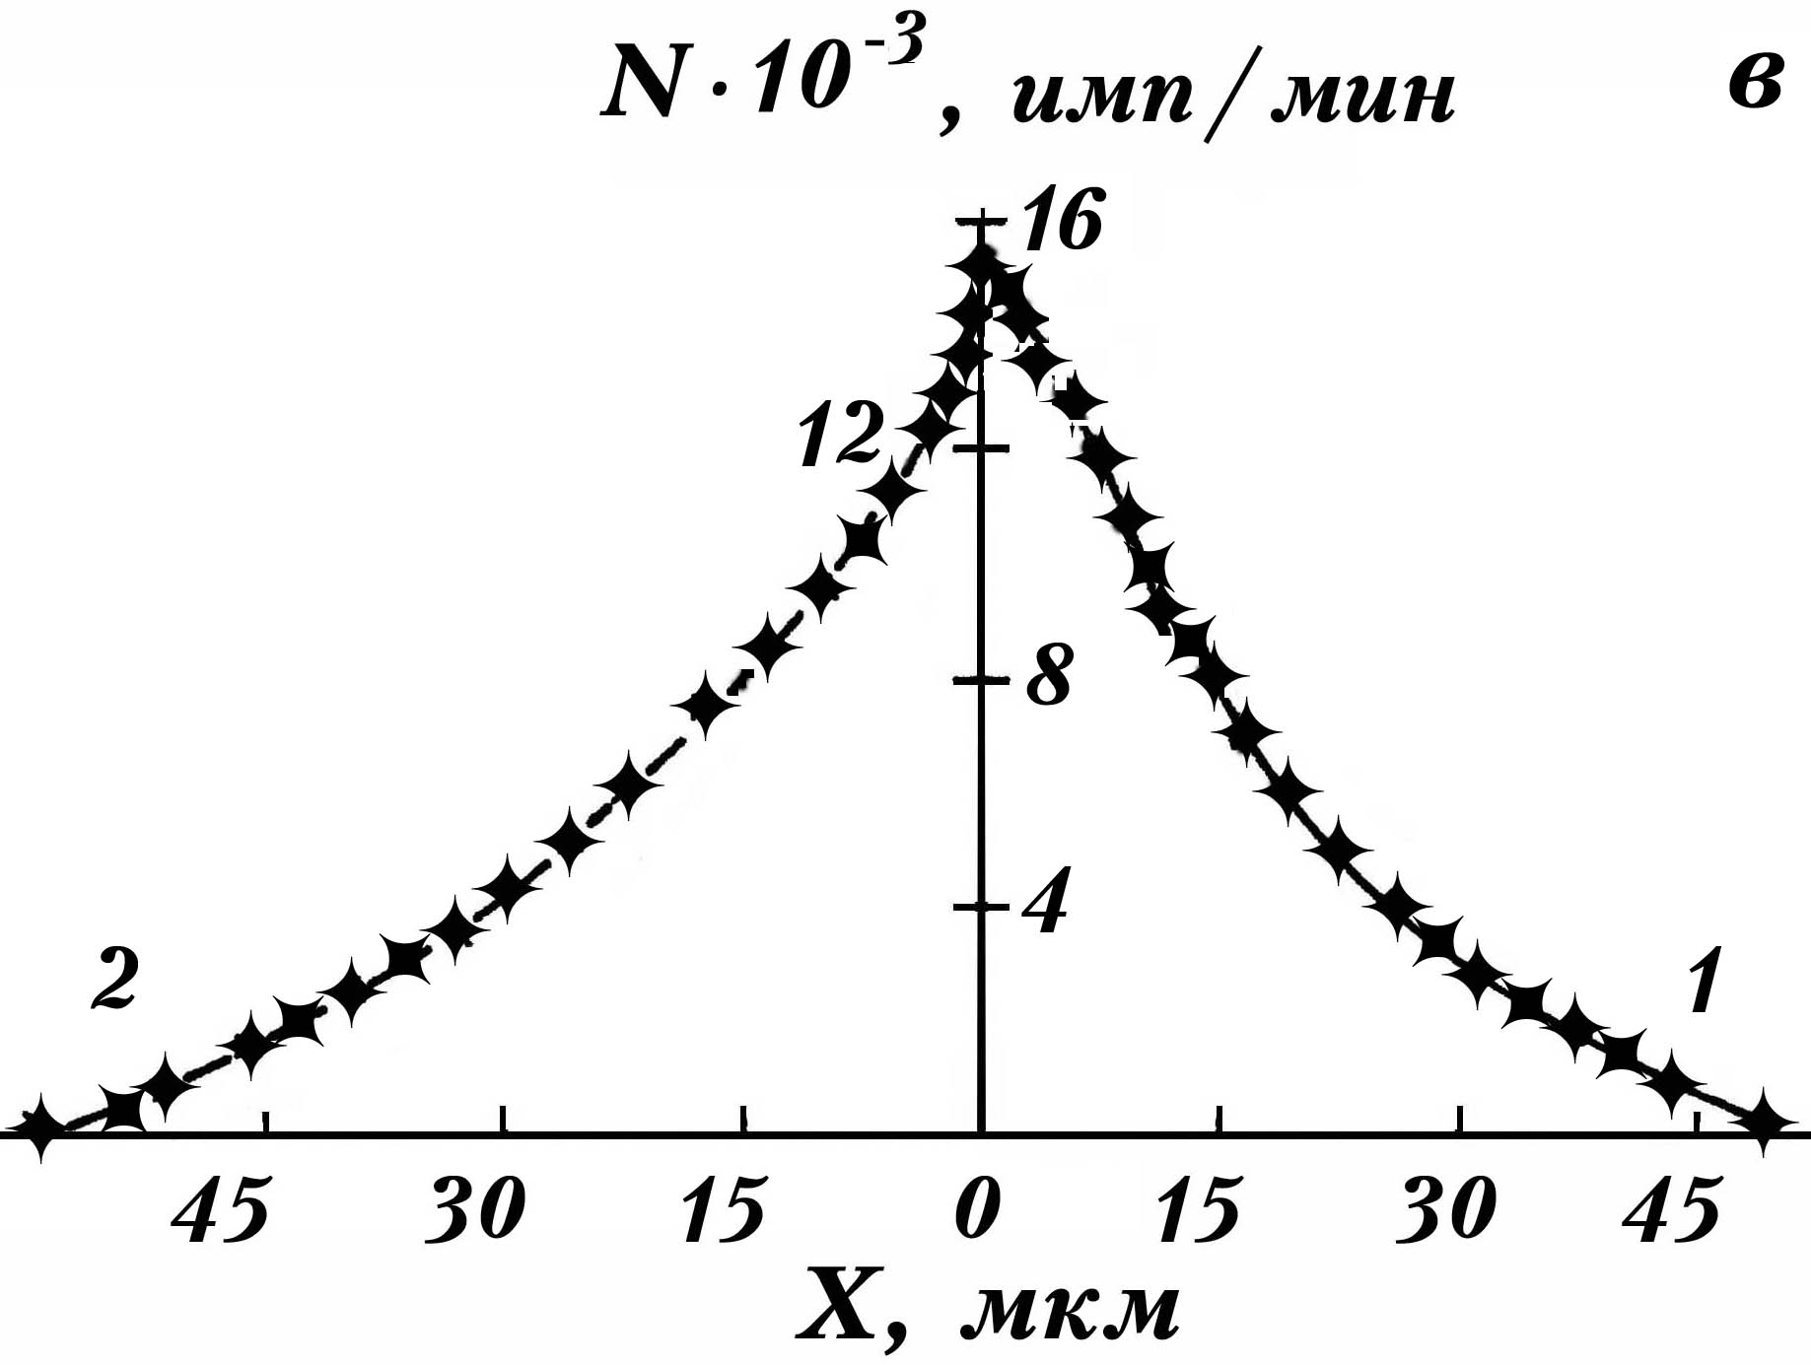
Рис. 4. Проникновение в нижний (внутренний) (1) и верхний (внешний) (2) образцы собственных атомов железа ⁵⁵Fe при ударном нагружении со скоростью 20 с⁻¹ при температуре 1123 К (а), алюминия ²⁶Al в условиях магнитноимпульсного воздействия без нагрева при $\overset{˙}{ε}$= 10⁴ с⁻¹ (б), кобальта ⁶⁰Со под действием деформирования плоской ударной волной при Т_{исх}=373 К и $\overset{˙}{ε}$=5·10⁵ с⁻¹ (в)
Таблица 2.
Параметры само- и гетеродиффузии (D_{M}, см²/с, и Х, мкм) при взрывном нагружении двух образцов без нагрева со скоростью $\overset{˙}{ε}$ ~ 10⁵ с⁻¹
Ме | *Me | Плоская волна |  |  |  | Скользящая волна
Ме | *Me | $X^{↓}$ | $$X^{↑}$$ | $$D_{M}^{↓}$$ | $$D_{M}^{↑}$$ | $$X^{↓}$$ | $$X^{↑}$$
Fe | ⁵⁵Fe | 40 | 26 | 0,95 | 0,65 | 7 | 6
Ti | ⁴⁴Ti | 61 | 40 | 1,8 | 1,0 | 10 | 8
Cu | ⁶³Ni | 49 | 34 | 1,4 | 0,87 | 8 | 7

Таблица 3.
Влияние направления диффузии от зоны контакта на подвижность (D_{M}, см²/с) и глубину проникновения (Х, мкм) атомов при магнитноимпульсном воздействии (300 К, ~1∙10³ с⁻¹)
Ме | ⁶⁰Co |  |  |  | ⁶³Ni |  |  |  |  | ⁵⁵Fe
Ме | $$X^{↓}$$ | $$X^{↑}$$ | $$D_{M}^{↓}$$ | $$D_{M}^{↑}$$ | $$X^{↓}$$ | $$X^{↑}$$ | $$D_{M}^{↓}$$ | $$D_{M}^{↑}$$ | $$X^{↓}$$ |  | $$X^{↑}$$ | $$D_{M}^{↓}$$ | $$D_{M}^{↑}$$
Al | 260 | 220 | 31 | 23 | 350 | 310 | 26 | 19 | 240 |  | 200 | 23 | 16
Fe | 225 | 215 | 25 | 22 | 225 | 215 | 25 | 20 | 250 |  | 200 | 20 | 17

Эксперименты, проведенные на монолитных и составных образцах (для 5 поставленных друг на друга образцов) одинаковой длины показали, что:
- В обоих случаях проникновение атомов с торцевой поверхности происходит на одинаковую глубину - $x_{\text{пов}}^{↓}=x_{0}^{↓}$.
- Проникновение со дна монолитного образца в направлении, противоположном удару, происходит на меньшие глубины $x_{s^{¯}}>x_{b}^{­}$, причем в контрольном (монолитном) образце глубина меньше в 1,5 - 2 раза, а в многослойном - в 5 - 8 раз.
- Глубина проникновения от каждой границы раздела “вверх”, т.е. против направления удара, была больше, чем в направлении “вниз” $x_{n}^{­}>x_{n}^{¯}$.
- При переходе от Ι границы раздела к ΙV глубина проникновения уменьшается в обоих направлениях –
$x_{0\left(\text{пов}\right)}^{↓}>x_{1}^{↑}>x_{1}^{↓}>x_{2}^{↑}>x_{2}^{↓}>x_{3}^{↑}>x_{3}^{↓}>x_{4}^{↑}>x_{4}^{↓}>x_{5(\text{дно})}^{↑}$.
- Различия в глубинах проникновения “вверх” и “вниз”уменьшаются, асимптотически приближаясь к нулю.
- Отношение глубин проникновения с поверхности и с нижней части увеличивается с ростом высоты образца.
- Для более пластичного металла указанные закономерности выражены сильнее.
- Помещение между деформируемыми образцами тонких фольг (до 15 - 20 мкм) из то же металла не изменяет всех приведенных выше закономерностей. При наличии между массивными образцами фольги из другого металла, изменяется кривизна концентрационного профиля.
- При переходе от нагружения двух одинаковых материалов к различным сохраняются ранее обнаруженные закономерности. Причем это касается всех трех видов нагружения, составляющих широкий интервал скоростей пластической деформации - 1 – 5·10⁶ c⁻¹.
Помимо степени пластической деформации, с которой коррелирует массоперенос, есть еще один аспект влияния на миграцию атомов пластической деформации, а именно скорости деформации.
Известно, что с ростом скорости деформации сближаются значения подвижности атомов в металлах и сплавах на их основе, вплоть до совпадения их величин в твердых растворах внедрения и замещения при высоких скоростях деформации. Проведенные в данной работе эксперименты показали, с ростом скорости деформации подвижность собственных атомов в металлах становится практически одинаковой (табл. 4). При этом наблюдается следующая закономерность – чем больше отличаются температуры плавления сравниваемых металлов, тем при большей скорости деформации совпадают в них коэффициенты массопереноса. Тот же эффект наблюдается и при гетеродиффузии атомов металлов.
Таблица 4.
Отношение подвижности собственных атомов в различных металлах в условиях высокоскоростной деформации различными способами без нагрева
~$\overset{˙}{ε}$, с⁻¹ | 1 | 10 | 10² | 10³ | 10⁴ | 10⁵ | 10⁶
$D_{M}^{\text{Ni}}$/$D_{M}^{\text{Fe}}$ | 5,5 | 3,5 | 1,4 | 0,9 | 1 | 1 | 1
$D_{M}^{\text{Zn}}$/$D_{M}^{\text{Nb}}$ | 10070 | 4150 | 610 | 15 | 11 | 4 | 1,5
Сопоставление скорости переноса атомов и изменения механических свойств различных металлов (ударной вязкости, микротвердости, пределов прочности и текучести) в зависимости от скорости деформации в широком интервале $\overset{˙}{e}$ также показало их корреляцию. Оказалось, какую бы форму не имела скоростная зависимость само- и гетеродиффузии: прямолинейную, с экстремумом или с точкой перегиба, зависимость механических свойств от скорости описывается аналогичной функцией.

В Заключении сформулированы основные результаты и выводы диссертационной работы:
Экспериментальные исследования и теоретический анализ условий протекания ускоренного массопереноса в условиях импульсного воздействия показали:
- Увеличение температуры металла при деформации падающим грузом со скоростями $\overset{˙}{ε}$ от 1 до 100 с⁻¹ рассчитанное теоретически совпадает с установленным экспериментально. Ее рост при данных значениях $\overset{˙}{ε}$ невелик и не зависит от характеристик металла (тип решетки, температура плавления и др.) и температуры нагружения и составляет порядка 10º. При переходе к другим видам воздействия она изменяется, но максимальное значение прироста температуры пластически деформируемых металлов (при магнитноимпульсном и взрывном воздействиях), определенное экспериментально для $\overset{˙}{ε}≥$ 10³ с⁻¹, не превышает 400ºС.
- При деформировании в условиях криогенных (77 К) и повышенных (0,7 Т_{пл}) температур с помощью методов, базирующихся на различных принципах, установлено, что время импульсного нагружения совпадает с длительностью миграции атомов. Следовательно, малый тепловой эффект и короткое время деформации не позволяют процессу термически активируемой диффузии внести заметный вклад в наблюдаемый экспериментально перенос вещества на макроскопические расстояния. Особенно это проявляется при низких температурах деформирования.
- Процесс рекристаллизации, протекающий после завершения импульсной пластической деформации при повышенных температурах, не оказывает влияния на распределение атомов в отличие от полигонизации, происходящей одновременно с диффузией. При низких температурах импульсного воздействия также показано, что процессы последействия не оказывают влияния на процесс перераспределения атомов. То есть постдеформационные процессы в металлах можно не учитывать при анализе особенностей миграции и локализации атомов в объеме и на дефектах кристаллической решетки.
- Теоретический расчет распределения степени деформации по высоте образца при ударном механическом сжатии показал, что в процессе нагружения и в момент времени, совпадающий с концом деформирующего импульса, максимальная деформация имеет место в начале стержня. С удалением от верхнего края ее величина уменьшается и составляет ~ 0,5 $ε_{\text{max}}$ на нижнем крае. Экспериментально определенные скорости миграции атомов в нижнем и верхнем образцах, от верхней и нижней поверхностей образца в глубь и по глубине диффузионной зоны коррелируют с теоретически рассчитанным распределением степени деформации. Это справедливо для деформации различными способами, одно- и разнородных материалов, от одного до пяти образцов одновременно, при наличии между образцами фольг различной толщины и разного количества, независимо от вида проникающих атомов и материала массивных образцов и фольг. Присутствие фольги из того же материала, что и образцы, не изменяет формы концентрационного профиля.
- Обнаружена взаимосвязь между зависимостями механических свойств (предел прочности, предел текучести, микротвердость, ударная вязкость и др.) импульсно деформируемых металлов и их диффузионных параметров (подвижность атомов, глубина проникновения) от скорости пластической деформации.
Основное содержание диссертации полностью отражено в следующих работах:
- Определение длительности массопереноса и температуры импульсно деформируемого металла / Д.С. Герцрикен, А.И. Игнатенко, О.А. Миронова и др.// ФММ.- 2005. -Т.99, вып. 2.- С. 187-193.
- Влияние распределения деформации на массоперенос в металлах при ударной сварке в вакууме / В.М. Миронов, О.А. Миронова, Д.С. Герцрикен и др.// Проблемы машиностроения и автоматизации. -2005. -№ 2. - С. 71-75.
- Взаимосвязь импульсных деформаций в металлах и стимулированного ими массопереноса / Л.А. Митлина, В.Ф. Мазанко, Д.С. Герцрикен, О.А. Миронова // ФиХОМ. - 2006. -№4. - С.77-83.
- Митлина Л.А., Миронов Д.В., Миронова О.А. Локализация проникающих атомов в импульсно деформируемых металлах // Известия Самарской государственной сельскохозяйственной академии.- 2006. -Вып. 3. - С. 42 – 44.
- Определение величины температурного эффекта при импульсной пластической деформации металлов / Л.А. Митлина, Д.С. Герцрикен, О.А. Миронова и др.// Доповiдi НАН України.- 2006. -№8. -С. 119-126.
- Влияние распределения деформации на диффузионные процессы в разнородных металлах при ударной сварке в вакууме / Л.А. Митлина, В.Ф. Мазанко, О.А. Миронова и др. // Физика прочности и пластичности материалов: Труды ХVI Международной конференции. – Самара, 2006. – Т. 2.
– С. 23 - 25.
- Диффузионные процессы при скоростном деформировании металлов в импульсном электромагнитном поле / Д.В. Миронов, Д.С. Герцрикен, О.А.Миронова и др. // Металлофизика и новейшие технологии.- 2007. – Т. 29, № 2. - С.173 – 192.
- Определение длительности массопереноса и температуры металлов при импульсных методах сварки давлением / Л.А. Митлина, Д.С. Герцрикен, Д.В. Миронов, О.А. Миронова // Обозрение прикладной и промышленной математики. – 2005. – Т. 12, вып. 3. -Часть 2. – С. 1039.
- Локализация проникающих атомов в импульсно деформируемых металлах / Л.А. Митлина, В.Ф. Мазанко, О.А. Миронова и др.// Физическое материаловедение: Тезисы докладов II Международной школы. – Тольятти, 2006. -С. 91.
- Диффузия инертных газов в металлах при ионной бомбардировке в плазме тлеющего разряда / Д.В. Миронов, Г.В. Луценко, В.П. Бевз, О.А. Миронова// Фундаментальные проблемы новых технологий в третьем тысячелетии: Труды Третьей Всероссийской конференции молодых ученых.
–Томск, 2006. -С.82-86.
- Mironov V.M., Mironova О.А., Gertsriken D.S. Diffusion in systems with an intermediate interlayer at a shock pressure // Diffusion and diffusional phase transformations in alloys: Abstract booklet of IV International conference DIFTRANS-2007. - Sofiyivka (Uman), 2007. -Р. 144.

Миронова Ольга Алексеевна

Характеристики ускоренного массопереноса при ударном сжатии металлов с кубической решеткой

Автореферат диссертации на соискание ученой степени
кандидата физико-математических наук

Подписано в печать 14.05.2008 г. Формат бумаги 60х80 1/16
Бумага типографская №2. Печать офсетная. Усл. печ. л.1.0
Уч.-изд. л.1,0. Тираж 100 экз. Заказ № 45.

Московский государственный
технический университет имени Н.Э. Баумана
Калужский филиал
248600 г. Калуга, ул. Баженова, 2.

